Faculdade Paraiso do Ceará
Administração de empresas

O comportamento de compra dos consumidores de console de videogames no Cariri

Nidio Moura Mascarenhas

Juazeiro do Norte -Ce
2014

Nidio Moura Mascarenhas

O comportamento de compra dos consumidores de console de videogames no Cariri

Monografia apresentada como exigência para obtenção do grau de Bacharelado em Administração de empresas da Faculdade Paraiso do Ceará.
Orientador: Ms. Anderson Ramom do Amaral Leite

Juazeiro do Norte -Ce
2014
Nidio Moura Mascarenhas

O comportamento de compra dos consumidores de console de videogames no Cariri

Monografia apresentada como exigência para obtenção do grau de Bacharelado em Administração de empresas da Faculdade Paraiso do Ceará.
Aprovado em ___/___/_____

Ms. Anderson Ramom do Amaral Leite - Orientador
Prof. Esp. Piedley Macedo Saraiva
Ms. Hommel Pinheiro Lima

Juazeiro do Norte -Ce
2014
RESUMO

Os consoles de videogames a cada dia vem ganhando mais espaço no mundo econômico, pessoas de diversas idades possuem e utilizam os videogames como forma de entretenimento e essa realidade é presente. Contudo entender a complexidade dos consumidores de videogames domésticos não é uma tarefa fácil. Saber qual motivo leva os usuários a passar horas jogando ou até mesmo desembolsar quantias significativas em jogos e aparelhos que muitas vezes pouco irão ser utilizados pode ser tarefa de meses. Sendo assim, com base nas teóricas já abordadas sobre o processo de compra foi realizada essa pesquisa com enfoque no processo de decisão de compra. Para maior aprofundamento foi ainda utilizada a ferramenta estatística SPSS da IBM no intuito de proporcionar uma maior segurança no tratamento dos dados obtidos.

Palavras-chave: Consoles videogames, comportamento do consumidor, compra
ABSTRACT

Video game consoles increasingly see gaining ground in the business world. People of different ages own video games and use them as a form of entertainment and that reality is present today. However, understanding the complexity of domestic video game consumers is not an easy task. Knowing which reasons take users to spend hours playing or even shell out significant amount of money in games and devices that often may be very little used can take months. So based on the theories already discussed on the acquisition process, this research has been conducted with focus on the decision process of purchase. For better deepening, it has been still used IBM’s SPSS statistical tool in order to provide greater certainty in the treatment of the data obtained.

Keywords: Video game consoles, consumer behavior, purchase.
LISTA DE FIGURAS

Figura 1 - Tabela de preços 27
Figura 2 - Acompanhar periodicamente novidades sobre consoles de videogames desperta interesse de compra? 29
Figura 3 - Comentários de amigos despertam interesse de compra de consoles de videogames? 30
Figura 4 - Encontrar um console de videogame com um preço abaixo de mercado, desperta interesse de compra, mesmo sabendo que não irá utilizar o aparelho no momento? 30
Figura 5 - Experiências passadas influenciam a escolha da marca do console de videogame? 31
Figura 6 - Solicitar sugestões de amigos e colegas sobre uma determinada marca, influencia a escolha de um console de videogame? 32
Figura 7 - Procurar informações em revistas especializadas e internet ajudam na escolha da marca de um console de videogame? 33
Figura 8 - Ter um console de videogame em mãos ajuda a decidir a escollha da melhor marca do aparelho? 33
Figura 9 - Comprar consoles de videogame da mesma marca adquirida anteriormente reduz o risco de ficar insatisfeito? 34
Figura 10 - Comprar consoles de videogame de marca conhecida reduz o risco de ficar insatisfeito? 35
Figura 11 - Procurar por informações com profissionais especializados no assunto reduz o risco de ficar insatisfeito? 36
Figura 12 - Para obter o máximo de informação é preciso realizar uma busca intensa? 37
Figura 13 - Biblioteca de jogos é o mais importante na escolha de um console? 38
Figura 14 - O gráfico é o mais importante na escolha de um console de videogame? 39
Figura 15 - A jogabilidade é o atributo mais importante para compra de um console? 40
Figura 16 - Jogos exclusivos é um fator determinante para compra de um console? 40
Figura 17 - O modelo do controle é um fator decisivo para compra? 41
Figura 18 - Acesso a internet é um fator decisivo para compra? 42
Figura 19 - Garantia do equipamento é um fator decisivo para compra? 43
Figura 20 - Ser um lançamento é um fator decisivo para compra? 43
Figura 21 - Haver possibilidade de destrava do console no mercado é um fator decisivo para compra? 44
Figura 22 - Quando entro em uma loja ou site, já sei exatamente qual console de videogame comprar? 45
Figura 23 - Opiniões de amigos no ponto de venda influenciam na mudança da escolha do console de videogame? 46
Figura 24 - A utilização de cartazes no ponto de venda influenciam a mudança da escolha do console? 46
Figura 25 - A melhor forma de comprar esses aparelhos são em sites de compra online? 47
Figura 26 - Reler as criticas positivas do console do videogame escolhido faz sentir-se melhor? 48
Figura 27 - Eu analiso o rendimento e cada detalhe do console de videogame? 49
Figura 28 - Recomendo o console escolhido e comprado para amigos? 50
Figura 29 - Variância explicada 51
Figura 30 - Método de Extração: Análise de componente Principal. 52
Figura 31 - Dendrograma SPSS 57

SUMÁRIO

1 INTRODUÇÃO 8
2 REFERENCIAL TEÓRICO 11
2.1 História dos consoles de videogames 11
2.2 Os jogos e suas influências na sociedade 12
2.3 Principais marcas de consoles de videgames 13
2.3.1 Sony, Playstation 3 13
2.3.2 Microsoft, Xbox 360 14
2.3.3 Nintendo 16
2.4 Comportamento do consumidor e fases do processo de compra 17
2.5 Satisfação do consumidor 18
2.6 Pós-compra 19
3 METODOLOGIA 21
3.1 Analise Fatorial 22
3.2 Análise de Cluster 24
4 ANÁLISE DOS RESULTADOS 25
4.1 Análise Fatorial 50
4.2 Análise de Cluster 54
5 CONSIDERAÇÕES FINAIS 59
REFERÊNCIAS 62

1 INTRODUÇÃO
A história dos consoles de vídeo games sofreu grande adaptações ao longo dos anos. Desde 1958 avanços tecnológicos marcaram e alteraram de forma surpreendente todo o conceito sobre consoles de vídeo games. E pensar que inicialmente esse passatempo foi criado de forma tímida com intuito apenas de entreter visitantes de um laboratório, sendo hoje reconhecido e utilizado por uma massa expressiva em todo o mundo (COUGHLAN, 2001).
Para melhor entendimento, se faz necessário saber que console é um aparelho computadorizado e que devido a um microprocessador dirigido para processamentos gráficos consegue receber informações dos controles, processá-las, e com base no software (o jogo), transmite os sinais de áudio e vídeo para o aparelho de TV. Todo console possui um sistema operacional para possibilitar a interface para o usuário (COUGHLAN, 2001).
Toda essa mudança sofrida pelo mercado de consoles domésticos deve-se as estratégias de empresas no sentido de fidelizar e atrair a atenção de seus consumidores, como também ao estudo dos hábitos de consumo destes clientes, sendo que através desse estudo empresas puderam se adequar para melhor atender as necessidades de seus consumidores.
Quando falamos de consumidores de consoles, podemos estar assim falando de dezenas, se não centenas de padrões diferentes. Na realidade é difícil afirmar o porquê que alguém compra um console, ou até mesmo o porquê que alguém usa o referido equipamento e tornar isso padrão para todos os outros. Isso deve-se a grande diversidade que podemos encontrar dentre os consumidores desse mercado e cada um com estilos, crenças, atitudes e motivadores diferentes (Kotler, 2012).
Porém segundo Kotler, (2012) os fatores que influenciam a compra são: Fatores culturais, dentre eles; cultura, subcultura e classe social. Fatores sociais subdividido em grupos de referência, família e posições sociais. Fatores Pessoais; idade e estágio de ciclo de vida, ocupação, condições econômicas, estilo de vida e personalidade e auto conceito. Fatores psicológicos como; motivação, percepção, aprendizagem e crenças e atitudes. Todos eles podem ser motivadores para a aquisição/compra de algum produto seja ele qual for.
Pode-se, de acordo com essa premissa, acreditar na possibilidade de que o primeiro contato com os consoles pode ser derivado do fator motivador grupos de referência, ou seja: Uma possível resposta para o fato de crianças em sua grande maioria gostarem de consoles de vídeo games, poderia ser devido a colegas que possuem contato e dialogam sobre os jogos uns com os outros. Logo a terceira parte sente-se atraída para fazer parte daquele grupo e consolida seu primeiro contato direto com os games ou através de consoles emprestados ou devido à compra de um para uso próprio. Neste mesmo exemplo, outros fatores motivadores também poderiam exercer influências na compra, assim necessitando de um estudo mais aprofundado para uma resposta mais coesa.
O que chama a tenção é o fato de que mesmo depois de muitos anos os gostos pelos games não tenham se distanciado de seus antigos costumes. Sofrem interferências por diversos fatores, mas a atração pelos consoles continua a crescer diariamente.
Nesse sentindo, o presente artigo parte do objetivo principal que é estudar a compra de consoles de vídeo games domésticos com enfoque maior nas etapas de decisão de compra e os fatores que influenciam a tomada de decisão. Por fim, poderemos considerar o que leva um consumidor a decidir em comprar um produto em detrimento de outro.
Ainda neste sentido o mercado de videogames a cada ano vem crescendo a índices de chamar a atenção, é tanto que Rahal (2006) já alertava o crescimento da indústria de entretenimento moderno, informando que no mesmo ano a referida indústria tinha movimentado cerca de trinta bilhões de dólares e com previsão de crescimento de 20,1% ao ano pelos próximos 5 anos. Esse crescimento para a época era tão impressionante que chegava a superar a indústria de cinema na América do Norte.
Essa realidade, não obstante ter sido alcançada como previam as estimativas, foi difundida para diversos países como o Brasil, que apesar da altíssima taxa de tributação imposta ao segmento, consegue ser detentor do titulo de 4º maior mercado de consoles do mundo, com expectativas de ser o 2º nos próximo anos como afirma Moacyr Alves, presidente da Acigames (Associação comercial, industrial e cultural de games) em entrevista à revista eletrônica olhar digital no dia 03 de outubro de 2013.
A pesquisa se justifica, então, pela importância de conhecer o mercado de consoles de videogames assim como traçar o perfil dos consumidores e seus comportamentos de compra. Cumpre-nos conhecer um mercado ainda não muito explorado e que vem tomando grande espaço no mercado financeiro, sendo palco de grandes discussões e debates quanto aos seus benefícios e malefícios.

2 REFERENCIAL TEÓRICO

2.1 História dos consoles de videogames
A história dos games virtuais não é nova. Começa em 1958, quando o primeiro game Tennis for Two foi lançado pelo William Higinbotham, feito para entreter visitantes do Laboratório Brookhaven National (sem fins lucrativos). Mal ele sabia que estava dando início a uma era de constantes evoluções e grandes conquistas. (Demaria, Ruseland Wilson, 2004).
Dois anos depois, em 1960, foi lançado o primeiro vídeo game doméstico (com fins comerciais) por Ralph Baer. Embora tenha sido totalmente frustrada devido ao baixíssimo índice de venda (fato esse creditado ao alto preço estabelecido), o mercado de games só veio a aquecer e outros criadores vieram com ideias inovadoras e games com custos mais baixos. (Kline, Dyer-Witheford e Peuter, 2003).
Foram diversas as evoluções sofridas pelos games que foram agrupadas em gerações: A primeira geração com gráficos pouco detalhistas, sem muitos recursos, indo até a oitava geração, iniciada no recente ano de 2005, onde os consoles já eram equipados com placas, processadores potentes e acesso à internet via wi-fi, proporcionando além de maior comodidade para os usuários, uma sensação de interação e realidade nunca antes vivenciadas com tanta intensidade. Essa evolução continua até os dias atuais onde os maiores fabricantes de consoles Microsoft e Sony, disputam constantemente a liderança de mercado.
Hoje os consoles contam com poderosos processadores de vídeo que proporcionam uma sensação de imagem extremamente real, até acessórios de som digital 7.1, os controles que simulam guitarras, direção de automóveis, pedais, marcha de avião, entre outros são também acessórios que possibilitam um jogo muito mais dinâmico. Assim, a sensação de realidade torna-se única prendendo ainda mais o usuário ao mundo virtual.

2.2 Os jog0os e suas influências na sociedade
Com a evolução dos consoles os games também conseguiram ganhar características essenciais e obtiveram também grande sucesso. Podemos dividir de forma sucinta os jogos em duas formas: jogos com compatibilidade on-line ou off-line. Esses games são primordiais para o sucesso dos consoles, haja vista que a escolha do console só muda a m maior ou menor qualidade de imagem e som com que o game seja processado, porém é no game que se encontra todo o atrativo para seus usuários com suas histórias e trilogias.
Com compatibilidade on-line, além de proporcionar maior interação social, os jogos ganharam outras características, passando de um jogo finito, com início, meio e fim, para um jogo infinito onde a intenção não é mais chegar ao fim do jogo e sim maximizar seus acessórios virtuais para se sobressair dentre os outros usuários. (Kline, Dyerwithford, Peuter, 2003).
No entanto a muito a psicologia vem estudando o efeito dos jogos e suas influencias na sociedade, com seus efeitos sobre as pessoas, principalmente crianças, porém o jogo como responsável pelo início da cultura ainda é um assunto desconhecido. Descobertas de alguns autores como Johan Huizinga e Roger Caillois já atestam a grande importância do jogo na formação da cultura de uma sociedade.
Segundo o semiológico Tcheco Ivan Bystrina “O jogo não se limita apenas a infância, sua apreciação pelos jogos e brincadeiras perdura até o fim de sua vida. Os jogos tem finalidade de nos ajudar na adaptação à realidade, além de facilitar sobremaneira o aprendizado, o comportamento cognitivo”, afirma Bystrina (Johan HUIZINGA, Homo ludens, p.193, 2000).
Essas afirmativas são evidenciadas constantemente no nosso dia à dia. Podemos observar amigos, conhecidos, pessoas em geral que adoram brincar, jogar, se descontrair, são verdadeiras crianças crescidas. Os games por sua vez proporcionam sensação de segunda realidade levando aos usuários viverem a vida criada naqueles personagens e esquecerem-se do que é de fato real, naquele momento sentem a experiência de ser outro, mesmo que de forma virtual. Huizinga afirmava: “o jogo é o recorte do tempo, onde a pessoa assume uma vida paralela a real”.
Essa fuga da realidade pode servir de escape para as pressões do dia à dia para inúmeras pessoas de nossa sociedade ou até mesmo, no caso de jogos on-line, ajudar a criar laços sociais. Exemplificando, pessoas que não são por algum motivo bem vindas em alguns grupos sociais podem facilmente serem membros chaves em rodas de turmas, ou clãs (Grupos criados de forma virtual para fins comuns).

2.3 Principais marcas de consoles de videgames
Existem 3 principais fabricantes de consoles no mundo, sendo esses os mais conhecidos e populares do mercado atual. A Sony empresa japonesa com seu console Playstation 3, lançado no dia 11 de novembro de 2006, no Japão, foi fabricado com tecnologia de ponta. A Microsoft, empresa Americana com o console Xbox 360, chama atenção por seus componentes que maximizam experiências on-line e por fim, e não na ordem de relevância, a Nintendo, empresa também Japonesa que teve suas origens em meados de 1889 em Kyoto, Japão, anteriormente criadora de jogos de cartas mas que após bons lançamento de games, precisamente no ano de 2006 ela lançou seu consoles Nintendo Wii com proposta totalmente diferente do seus concorrentes, criando um console com jogos simples, sem gráficos de tirar o fôlego, e temas geralmente infantis e divertidos (TOMAZELLI, 2007).
Através dos consoles, exceto o do fabricante Nintendo, é possível acessar internet, jogar de forma on-line com outros usuários, criar grupo de bate-papo dentre outros que só agregam maior diversão e comunicação para os seus usuários.

2.3.1 Sony, Playstation 3
A Sony está entre as principais empresas voltadas a produtos de tecnologia. Os seus diversos segmentos que vão de vídeo até comunicação e áudio a tornam uma das maiores empresas globais em diversos seguimentos.
Desde de seu primeiro lançamento explorando as mídias de cd-rom, coisa que para época, embora não fosse novidade haja vista outras marcas já trabalharem essa mídia, teve um grande êxito por conseguir explorar o mundo 3d de forma tão profunda, que se consolidou no mercado de games a partir daquela data.
Em 11 de novembro de 2006 foi lançado no Japão o playtation 3 com uma tecnologia muito além do seu antecessor Playstation 2. Agora o play 3, como é bastante conhecido, é compatível com HDTV (aparelhos de alta definição de imagem), CDs, Blu-Ray DVDs, Mp3, fotos e até acesso à internet tudo tecnologia de última geração, portadora de um alto poder de processamento e imagens com alta definição, tudo para proporcionar grande experiência na vivência dos jogos.
Segundo Tomazelli, (2007) os fatores críticos de sucesso da Sony são:
1. A iniciativa de entrar no mercado de consoles emergiu dos níveis mais baixos da empresa;
2. A Sony criou uma nova empresa apartada (até mesmo fisicamente) para conduzir sua entrada nos consoles;
3. A empresa buscou (e obteve) apoio dos desenvolvedores e publishers (empresários patrocinadores de tecnologia e responsáveis pelas negociações feitas pela marca);
4. Maximizou quantidade e variedade de jogos;
5. Foi a primeira a aproveitar o potencial do CD-ROM como mídia, da tecnologia 3D, para um novo modelo de produção e distribuição, e o conceito de central de entretenimento, ao juntar funcionalidades como reprodução de DVD;
6. Minimizou de forma surpreendente os custos de seu hardware em cada geração.

2.3.2 Microsoft, Xbox 360
Fundada em 1975, e líder de mercado de tecnologia e software a Microsoft no intuito de sair da dependência de faturamento do sistema operacional Windows, seu principal produto, desenvolveu alguns outros negócios fora da esfera de computadores, um deles foi o consoles doméstico Xbox onde o modelo vem tendo continuidade até o ano atual 2014.
A Microsoft entrou no Mercado de consoles domésticos a partir da iniciativa de um grupo de funcionários, que tiveram a ideia de criar um computador que fosse tão específico que seus componentes possibilitariam apenas a reprodução de jogos, bem diferente tradicionais com maior funcionalidade. (TAKAHASHI, 2002.)
Em novembro de 2001, após algumas dificuldades, foi lançado no mercado dos EUA o Xbox foi recebido com grande expectativa no país, portador de funcionalidade bem semelhante ao console da Playstation 2 do concorrente Sony. O Xbox devido a dois componentes que faziam a diferença poderia ser detendo do título de mais completo: os componentes de hard disk (Disco de armazenamento de dados) e uma porta ethernet para conexão via internet que proporcionava a possibilidade de interação on-line com outros jogadores. (TOMAZELLI 2007).
Em 2005 a Microsoft apostou no console doméstico Xbox 360 em razão da crença de que as Tv’s de alta definição estariam em alta e que a internet também apresentaria um maior acesso entre as massas e decidiu aposentar o antecessor Xbox, devido aos prejuízos que vinham sendo contabilizados por sua pouca aceitação no resto do mundo em contraste ao país de lançamento. (TAKAHASHI, 2006)
Lançado no mercado o Xbox 360 veio com uma tecnologia bem superior ao seu antecessor Xbox. Desta vez, além de uma grande reformulação de desenvolvedores, a Microsoft propunha na sua aposta a interação on-line através dos consoles onde os usuários além de baixar produtos via internet também poderiam bater papo com amigos através do chat do próprio console. Um outro fator que despertava a atenção da fabricante era o preço, logo, foram desenvolvidos dois tipos de consoles onde um vinha com Hd e o outro não dispunha desse componente. (TOMASELLI 2007).
Segundo Tomazelli, (2007) os fatores críticos de sucesso da Microsoft são:
1. A iniciativa de entrar no mercado de consoles emergiu dos níveis mais baixos da empresa e competiu internamente com outros projetos;
2. A empresa baseou seu console na arquitetura do PC, mas teve dificuldades para baixar custos e se destacar no hardware;
3. Buscou-se “separar” a iniciativa do XBox dos negócios usuais da matriz;
4. A estrutura era horizontalizada, mas na segunda geração foram verticalizadas partes-chave do console;
5. Apoio e incentivo a publishers e fornecedores, sendo plataformas fáceis de programar e com boas ferramentas de programação;
6. Alinhamento da estratégia de TI com o negócio;
7. Aposta na integração entre hardware, software e serviços com novas formas de receita e distribuição de conteúdo.

2.3.3 Nintendo
A Nintendo, uma das mais velhas empresas do segmento de entretenimento, também Japonesa, começou suas atividades em meados de 1889 como produtora de jogos de cartas. Após uma fracassada expansão para segmentos diversos, o presidente da empresa Hirpshi Yamauchi, neto do fundador da empresa, percebeu que deveria voltar para o segmento de entretenimento o que elevou o nome da sua empresa por longos anos. Finalmente em 1964 a Nintendo voltou a se emprenhar em jogos. Sua entrada no segmento de consoles marcou seu nome com os consoles: Sega, Nintendo, Nintendo 64 não tão popular quanto o seu antecessor e por fim foi lançado o Nintendo Wii (NINTEDO, 2014).
O que chama atenção para o console que bateria de frente com grandes nomes como Sony e seu Playstation 3 e o Xbox 360 da Microsoft no mercado competitivo é a estratégia que a mesma usou. Completamente oposto de seus concorrentes, o Nintendo Wii não trouxe gráficos excepcionais, ou jogos de grandes nomes, produções caras ou sequer conexão on-line como os outros concorrentes disponibilizavam com seus equipamentos.
A Nintendo apostou que o “simples” e barato poderia fazer a diferença e entrou em um mercado específico. Agora o foco era um console barato e que trouxesse algo de novo para o seu público. Assim nascia o Nintendo Wii focado em elevar a diversão através de jogos simples e divertidos. A intenção é a diversão momentânea do seu usuário e criar interatividade através do Wii remo-te (controle de jogo que utiliza sensores de movimentação e tecnologia bluetooth para ler movimentos e transformar em dados para o jogo). A movimentação, a interação com o jogo é o diferencial do console para o personagem do jogo fazer algum movimento. Não mais deve-se apertar um botão, deve-se fazer o movimento que se deseja e ele irá imitar o projetado pelo usuário (NITENDO, 2014).

2.4 Comportamento do consumidor e fases do processo de compra
Para lançar um produto no mercado e maximizar as chances deste produto obter sucesso ou apenas satisfazer as expectativas básicas do público ao qual o produto foi dirigido, faz-se necessário conhecer a razão pelas quais os consumidores são levados a comprar. Somente após identificar e entender os motivos é que as empresas poderão promover um produto que atenda efetivamente as necessidades do seu usuário (KOTLER, 2011).
Com base na importância e necessidade desse conhecimento foram desenvolvidos teorias e estudos nos mais amplos campos como psicologia, sociologia, economia e antropologia que conseguiram compreender que os indivíduos no processo de compra sofrem influências dos campos externos e internos. Desde fatores internos como estrutura psicológica, formação passada e expectativas futuras até o âmbito externo onde diversas influências do meio ambiente como família, classe social, amigos, grupos de referência e cultura são incorporadas ao comportamento do consumidor (LAS CASAS, 2009)
A literatura de marketing conseguiu resumir o processo de compra levando em consideração os produtos de bem durável posto que esses produtos de consumo podem ser comprados por conveniência, impulso ou apenas com muito pouco esforço para tomada de decisão. Assim, de acordo com Las Casas (2009), o processo de compra se dá em cinco etapas, as quais são: necessidade, informação, avaliação, decisão e pós - compra.
Na 1º etapa, conforme o autor, o indivíduo identifica a necessidade de um determinado produto por diferentes motivos, podendo ser uma necessidade de auxílio em uma tarefa ou mesmo por mero capricho. A etapa subsequente consiste em levantar informações sobre o produto identificado, quais são as marcas, quais benefícios são oferecidos, quais as vantagens e quanto terá que ser o “sacrifício” para aquisição do bem. Na avaliação o indivíduo em posse de informação inerente ao produto faz comparações com as várias alternativas que foram coletadas, comparando preço e forma de pagamento. Todas as informações são levantadas a respeito do produto a fim de diferenciar e ter base para a tomada de decisão. Finalmente, ocorre a decisão de compra em que se é decidido o bem a ser comprado, qual a preferência da loja e como será o pagamento. Todavia, poderá haver um estado de dúvida a respeito da real necessidade da compra, “será que deveria ter realmente comprado esse produto?”, o indivíduo se pergunta, nessa etapa irá procurar elementos que justifiquem a compra.
Ainda neste contexto, existem para o marketing os agentes que fazem parte do processo de compra são eles: os iniciadores, influenciadores, decisor, comprador e usuário. Tomando como exemplo a ida de uma criança com seus pais a uma loja de departamento, a criança observa um determinado produto e começa a pedir para o seu pai comprá-lo. Por sua vez, o pai fica indeciso pois não acha uma boa ideia, a mãe do garoto fala com o marido afim de convencê-lo a comprar o produto. Convencido pela esposa, o pai da criança decide comprar o produto, efetua a compra e o pagamento e presenteia para a criança brincar (SAMARA E MORSCH,2005).
Nesse exemplo temos todos os agentes que fazem parte do processo de compra, no caso da criança, ele exerce o papel de iniciador que mesmo sem nenhuma informação mais detalhada sobre o produto, identifica a necessidade e solicita a compra do mesmo e ainda exerce o papel de usuário onde o produto foi comprado para o uso dele próprio. O Pai também exerce dois papéis, o de decisor, já que ele decidiu a compra e pagador haja vista que o pagamento foi realizado por ele. E por fim, a mãe exerceu papel, nesse exemplo, de influenciadora pois ao observar a dúvida do pai na decisão, o convence a comprar o produto.

2.5 Satisfação do consumidor
Com o passar dos anos e devido a alta concorrência que as empresas vêm enfrentando nos dias atuais, pensar no consumidor sem focar na satisfação do mesmo é um ato arriscado e empresas pagam caro por essa falta de atenção. Em paralelo, a cada avanço torna-se mais difícil satisfazer os consumidores. Isso em parte deve-se a internet, o “mundo virtual” encheu o consumidor de mais informações sobre tudo de seu interesse e seu senso crítico ficou mais apurado.
Para Philip Kotler, (2011) Satisfação do consumidor é o sentimento gerado a partir da percepção da diferença das variáveis: desempenho versus expectativa do usuário. Assim quanto maior a expectativa, menor a percepção de desempenho e por consequência, de satisfação. Porém, acredita-se que um usuário satisfeito pode mudar de preferência por qualquer outra empresa que lhe dê alguma satisfação.
Logo, o que as empresas devem buscar é o exceder das expectativas do consumidor. A alta satisfação, como é dado o nome do momento superação das expectativas, deve ser buscada a fim de tornar uma relação plena e saudável entre cliente e empresa.
Como são formadas as expectativas dos compradores? Segundo Kotler, (2011) as expectativas são influenciadas por informações de amigos, experiências passadas, promessas de empresas e concorrentes. Quanto mais a empresa despertar expectativa no seu cliente maior é a chance de haver um desapontamento, por outro lado, se as empresas não despertarem essa sensação, não atrairão nenhum cliente. Assim, as empresas devem gerar a proporção de expectativa que ela possa atender ou mesmo superar, assim fidelizará, segundo o mesmo autor, o seu cliente.

2.6 Pós-compra
O pós-compra é uma das etapas mais delicadas pois consiste na percepção e avaliação da decisão de compra após ter sido consumada. Frases como “eu não deveria ter feito isso”, são bastantes ouvidas, principalmente quando a compra não foi planejada. Segundo Peter, (2009) o risco percebido é o grau de perda decorrente de uma escolha errada e é dividido nas seguintes categorias:
• Desempenho: está relacionada a constatação de um baixo desempenho do produto em relação a uma outra opção.
• Social: membros de grupos de referência ou membros da sociedade percebidos como importantes podem não aprovar a escolha.
• Psicológico: a escolha pode não condizer com a pessoa.
• Financeiro: o valor é alto em comparação a outras alternativas.
• Obsolescência: a escolha poderia ser substituída por uma outra mais moderna.
O fato é que todas elas estão atreladas a uma escolha mal feita, mal planejada ou apenas por falta de um maior conhecimento do produto. Porém, com a vinda e difusão da internet pode ser observado que cada vez mais os consumidores estão ficando sedentos de conhecimento técnicos sobre produtos ou serviços antes de o adquirirem. Antes mesmo do advindo da internet, o consumidor já buscava informações sobre o produto de formas empresariais, em que a empresa é a fonte de informação e passava esse conhecimento para o potencial consumidor. As não empresariais são os outros usuários que indicam e passam informações sobre o bem. Vale ressaltar que essa fonte também é tida como mais confiável. Hodiernamente, devido ao uso da internet como fonte de informação, criou-se categorias de consumidores. São elas tradicionais, em que os consumidores preferem não comprar pela internet e sim em lojas físicas; Os cibernéticos, que por sua vez são favoráveis e utilizam a internet como portal para compra conhecidas, como compra online e os híbridos que utilizam as duas formas de fontes de compra (SAMARA E MORSCH, 2005).
A grande vantagem da internet ainda é que as informações técnicas são mais fáceis de serem percebidas e pode-se fazer pesquisas em diversas fontes em pouco tempo. Por outra via, apesar de existirem a cada dia novos recursos de forma a evitar dissabores da compra online, a segurança ainda é menor se comparado as comprar realizadas de forma presencial.

3 METODOLOGIA
A pesquisa é descritiva, sendo que, buscou entender e indicar as características do processo de tomada de decisão no ato da compra de consoles de vídeo game (GIL, 1999). No que tange aos procedimentos, a pesquisa é quantitativa tendo em vista que buscou-se a quantificação tanto da coleta dos dados quanto pelo tratamento das informações através do uso de métodos estatísticos (RICHARDSON, 1999).
A pesquisa foi divulgada em grupos no facebook associados ao tema consoles de vídeo games ou algo próximo a temática. Foi escolhido a divulgação e coleta online haja vista a maior probabilidade de coleta que os grupos poderiam proporcionar. Sendo o objetivo principal do artigo o estudo do perfil dos usuários de consoles no processo de compra, foram considerados como válidos os questionários em que respondente possui um contato direto com os consoles de vídeo games, considerando-os assim como o universo de pesquisa.
Utilizou-se para fins de coleta a amostragem não probabilística. (MATTAR, F. p. 132) Foram selecionadas as unidades da amostra na procura de elementos interessantes para a pesquisa, no intuito de obter uma amostra baseada em elementos convenientes (MATTAR,2013).
Foi utilizada, ainda na pesquisa, a escala de Likert, método muito utilizado quando há o interesse de sondar características nas respostas e medir as atitudes com base nas variáveis de acordo e desacordo com uma referida pergunta. (GHIGLIONE, 1985, p. 292)
Os questionários aplicados contem 43 questões sendo 17 demográficas, onde buscou-se apenas definir a amostra adquirida e 26 perguntas focadas nas etapas de decisão de compra de Kotler, 1998, o mesmo foi adaptado do artigo cientifico SBC - Proceedings of SBGames 2013 Jogadores de consoles portáteis: Como eles Compram? Publicado em 16 de outubro do mesmo ano, o referido buscava identificar os fatores relacionados ao processo de tomada de decisão dos consumidores de consoles portáteis de videogame. Assim o presente artigo se deu a partir da mesma ideia, onde foram aplicados afirmativas que fosse embasadas no processo de decisão de compra, com o intuito de obter as respostas que nos levassem a traçar o perfil dos consumidores de videogames domésticos, identificado quais os comportamentos durante as etapas do processo de tomada de decisão.
Foram utilizadas referencias para embasar a presente monografia, Kotler, (2011); Las Casas, (2006) e por fim Samara & Morsch, (2005). As duas primeiras literaturas abordam os processos de tomada de decisão de compra porém uma comenta a outra, o que para a referida pesquisa se tornava o modelo mais completo, já a terceira literatura além de possuir um grande aprofundamento na temática é de facílima literatura o que também contribuiu bastante para um entendimento mais simples e focado.
Neste sentido, com o objetivo de aprofundar o entendimento do comportamento destes jogadores no processo de compra, foi utilizado uma ferramenta estatística de dados multivariados disponível no programa SPSS chamada Analise fatorial e relacionado os fatores apresentados com a teoria que aborda esse assunto.
Para melhor entendimento foram abordados de forma sucinta nos parágrafos que sucedem as duas ferramentas estatísticas utilizadas para realização dessa pesquisa, foram ainda divididos em dois tópicos, sendo o primeiro analise fatorial e o segundo Analise de Cluster.

3.1 Análise Fatorial
A análise fatorial é uma técnica de análise exploratória que tem por objetivo descobrir construir uma escala de medida para fatores intrínsecos que de alguma forma mais ou menos explícitas controlam as variáveis originais (HAIR,1995).
Desenvolvida no século XX, essa técnica estatística tem como intuito identificar as dimensões subjacentes inerentes às capacidades humanas. O criador desta análise, o psicólogo-estatístico Charles Spearman, ao estudar as relações de comportamento humano, observou que todos possuem traços que podem ser explicados por fatores e que são influenciadores de certas aptidões que diferenciam os seres como únicos (GIRI, 1996).
Através de uma pesquisa denominada de Fator G, Spearman observou e testou algumas crianças e pode-se observar que algumas crianças que obtiveram bons resultados em um determinado teste possuíam tendência de obter outros bons resultados em outros. Assim levantou a hipótese de que todos os testes possuíam um fator que se extraídos os fatores específicos de cada um deles os tornavam homogêneos (GIRI, 1996).
Deu-se assim o nascimento da análise fatorial, na qual após a constatação anterior, tornou-se mais objetiva e agora analisava apenas os fatores principais deixando de lado os fatores específicos. De forma sucinta, a análise fatorial é uma análise multivariada que busca extrair elementos intrínsecos que de forma mais ou menos explícita controlam a variável principal. Segundo Kline (1994), existem alguns pressupostos que são de fundamental importância para um entendimento mais coeso na interpretação dos dados, são eles:
Correlação: de forma estatística busca-se identificar a variação existente em um conjunto de duas variáveis. Essa variação do coeficiente deve estar de -1 a +1, sendo que uma relação mais próxima e sem imperfeições desse conjunto deve ser 1.
Fatores: Também chamadas de dimensões esses fatores são o objeto principal da analise fatorial, estão diretamente relacionados a correlação dos conjuntos de itens. Sendo que quanto mais estes itens de um conjunto se relacionam, maior será a probabilidade de surgimento de um fator que explique a forma que eles se comportam.
Cargas fatoriais: Sendo identificada as correlações dos itens estudados e detectado os grupos que os mesmos compõem, faz-se necessário relacionar o item ao fator. Com base nessa premissa surgiu as cargas fatoriais que variam de -1 a +1, como a correlação de quanto mais próximo de 1, maior a relação entre o fator e o grupo.
Após todas estas etapas, faz-se necessário extrair o índice de confiabilidade dos fatores. Com o intuito de definir a precisão da medida, o índice de confiabilidade é de fundamental importância no que tange a mensurar a validade das médias extraídas (Kline, 1994).

3.2 Análise de Cluster
Técnica exploratória que assim como a fatorial busca identificar grupamentos, mapear o relacionamento das variáveis dentro dos grupos e gerar hipóteses a respeito de possíveis razões de suas associações, a fim de tornar possível a determinação de características dos grupos associados (JOHNSON e WICHERN, 1992).
Dois métodos podem ser utilizados nesta análise, são eles os hierárquicos e não hierárquicos. O método hierárquico subdivide-se em dois modelos: divisíveis e aglomerativos, sendo que ainda podem ser de associação simples (menores distancias) e complexa (maiores distâncias) defendidos pelo mesmo autor.
No modelo não hierárquico o método torna-se mais diversificado, sendo que as variáveis podem migrar de uma cluster para outra no intuito de encontrar aquele que mais se assemelha ao grupo a qual está inserido. A grosso modo, podemos associar o modelo não hierárquico como sendo de cunho confirmatório dos valores obtidos no hierárquico. (JOHNSON e WICHERN, 1992).
Por fim, podemos definir que ambas as análises que compõem o referido estudo são técnicas multivariadas que tem por finalidade identificar e avaliar as relações e associações entre as variáveis e grupos observados. Não são técnicas novas, sendo que sua aplicação deu-se no século XX com inicialmente Galtom em 1888 e posteriormente complementando a teoria inicial, Spearman 1904 já usando na análise fatorial visando melhor visualizar fatores intrínsecos relacionados a testes de inteligência, comumente conhecido como Fator G (GIRI, 1996).

4 ANÁLISE DOS RESULTADOS
Na primeira etapa da análise dos resultados serão avaliadas apenas as características demográficas da amostra. Após essa etapa começaremos a abordar as afirmativas direcionadas as etapas de decisão de compra. Ao final da análise demográfica será feito um resumo da amostra coletada e sua viabilidade para fins do estudo proposto.
Depois do documento on-line na ferramenta google Docs ficar disponível de dos dias 01 de Março 2014 até o dia 26 de março de 2014 puderam ser coletadas 84 questionários válidos. A pesquisa levou em consideração apenas consumidores que tinham contato com consoles de videogames.
Com a coleta dos questionários respondidos foi possível identificar que 86% dos entrevistados possuem console de videogames, o que indica que a difusão entre os entrevistados é muito grande, porém o fato das aplicações dos questionários terem sidos grupos no facebook que abordavam esses temas podem ter sido influenciadores para uma amostragem mais especifica do público.
Quanto ao gênero 88% dos entrevistados foram homens, o que demonstra a presença maciça do público masculino como usuários de consoles de videogames, mas se observado mais atentamente, até pouco tempo, vídeo games eram em toda sua maioria usados por homens e quadro que começa a ser mudado, é tanto que 12% dos entrevistados são mulheres. Destes 46% dos respondentes se declararam solteiros, seguidos de perto por 32% de casados e o restante de 21,43% com um relacionamento sério. É grande também a participação de universitários, 52% possuem ensino superior incompleto, tendo 27% apenas o ensino médio, 13% ensino superior completo e por fim, com cada um de 2%, os que tinham ensino médio incompleto e fundamental completo.
Destes que ainda estudam, 63,10% afirmaram estudar no período noturno, muito devido ao trabalho que exercem durante o dia. Se levarmos em consideração que 76% dos entrevistados estarem no mercado de trabalho e que desses 36% trabalhavam de 06 a 08 horas por dia e 19% trabalhavam mais de 08 horas por dia, o que corresponde a 55% dos entrevistados que trabalham. Um fato curioso é que 73,81% da amostra está entre as idades de 17 a 26 anos, um público bem jovem, e 66,67% da amostra ainda moram com os pais, dentre eles alguns casados, o que pode ser um fator favorável a compra do equipamento por ter uma responsabilidade em sua grande maioria menor do que pessoas totalmente independentes e com responsabilidades de aluguel de casa e outros.
No que tange a renda familiar, a pesquisa não buscou definir uma classe social predominante no consumo dos produtos citados, mas sim, identificar se teriam ou não um poder aquisitivo maior ou menor. Aproximadamente 62% dos entrevistados afirmaram receber de 01 a 04 salários mínimos, seguidos de 36% que afirmaram obter renda superior a 04 salários mínimos, tendo apenas 2% acusando terem renda inferior a 1 salário mínimo. O que aponta que são membros integrantes de uma classe social de maior poder aquisitivo, o que pode ser o fator relevante para possuírem esses equipamentos fundamentalmente se levarmos em consideração os preços dos equipamentos.

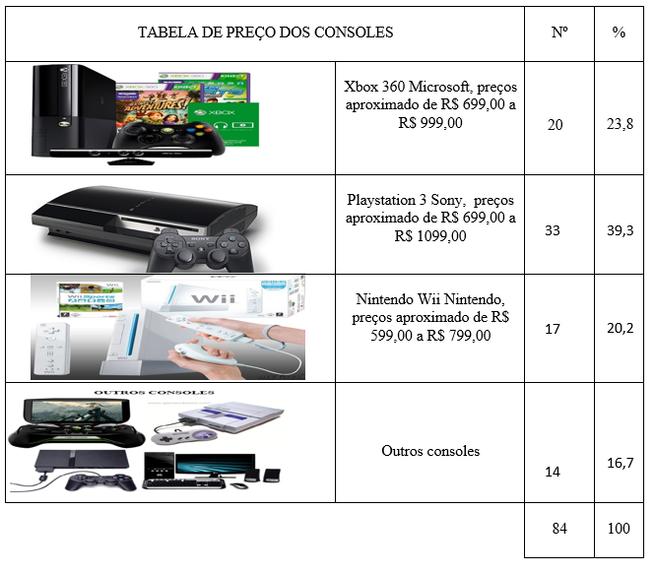
Figura 01 - Tabela de preços
Fonte: Dados internet.

Na tabela anterior podemos observar que o Playstation 3 foi apontado como a marca de preferência, o que mostra que o Sony obtém a maior parcela de mercado dentre os respondentes. Em seguida veio a Microsoft com o Xbox 360, acompanhada bem de perto pela Nintendo com 20% dos entrevistados. O que chama a atenção é que a Nintendo Wii tem um público bem específico, já a Microsoft com o Xbox concorre diretamente com o Sony, mesmo assim sua preferência ficou próxima da Nintendo.
Na pergunta sobre a quantidade de horas que os usuários utilizavam seus consoles de videogames para jogos, 46,4% dos entrevistados apontaram que utilizavam menos de 02 horas por dia, logo em seguida 36,9% utilizam de 02 a 04 horas o que ainda é expressivo haja vista que ainda conciliavam trabalho e estudo, como veremos adiante. Após estes, teremos 9,5% que utilizam de 04 a 06 horas e por fim, a parcela de 7,1% que utilizam por mais de 6 horas dia.
Um outro console que obteve uma porcentagem bastante significativa foi o computador. 50% dos respondentes afirmaram que utilizavam o console para jogos, muito se deve também a multiutilidade do equipamento, além de gráficos que superam os dos consoles de videogames a depender o hardware disponível no computador. De forma tímida, com 19% os consoles portáteis se demostraram presentes dentre os entrevistados. O interessante é que grande parte dos casos de usuários que possuíam um dos consoles de videogame, ainda possuía o outro console mais antigo ou um outro tipo como computadores, celulares, tablet’s dentre outros, com intuito do uso para jogos.
Após avaliação dos dados coletados, podemos caracterizar a amostra relacionada como composta em sua maioria por homens (88,10%), jovens de 17 a 26 anos (73,8%), solteiros (46,4%), morando com seus pais (66,7%), ainda cursando o ensino superior (52,4%), no período noturno (63,10%), conciliando o estudo com trabalho (76,2%), tendo como carga trabalhista 06 a 08 horas diárias (46,9%), com renda familiar mediana (61,9%).
Possuem em suas residências console de videogame (85,7%) da marca Playstation 3 (39,3%), com utilização para jogos diária de no máximo 04 horas (83,3%), tendo em posse ainda o computador utilizado para mesmo fim (53,2%). As características levantadas como base da amostra são positivas para o fim do trabalho realizado.
Nas perguntas que seguem foram abordadas de modo a expressar o comportamento de compra de acordo com os processos de estágio de compra defendidos pelos autores Kotler, 1998; Las Casas 2006; Samara e Morsch, 2005, onde todos abordam um mesmo sistema, porém complementando a tese.
. Na primeira pergunta buscou-se abordar a etapa reconhecimento de necessidade. Qual estímulo impulsiona o consumidor de console a decidir comprar.

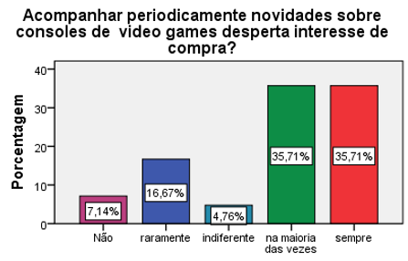
Figura 02- Acompanhar periodicamente novidades sobre consoles de videogames desperta interesse de compra?
Fonte: Autoria própria.

71,42% dos entrevistados dividiram a afirmativa que sempre ou na maioria das vezes acompanhavam novidades desse mercado, ou seja, 60 pessoas da amostra estão sempre se atualizando, sendo a metade de forma assídua e a outra metade com uma frequência bem elevada. Assim são cientes das novidades, preços, vantagens, tendências e projetos e podem afirmar serem conhecedores básicos do mercado de videogames. Portanto, sempre que um novo aparelho é lançado esses consumidores são informados e sentem o despertar do interesse de compra.

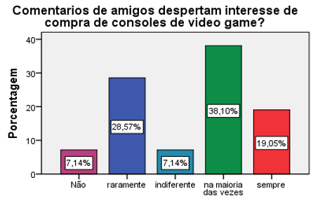
Figura 03 - Comentários de amigos despertam interesse de compra de consoles de videogames?
Fonte: Autoria própria.

57,15% dos jogadores afirmam que os comentários dos amigos despertam o interesse de compra sempre ou na maioria das vezes, o que confirma o que foi dito por Kotler (1998) em que as forças sociais são um dos fatores mais relevantes haja vista que o ser humano é um ser social e está inserido em um grupo nos torna mais parecidos e dividimos algumas opiniões. Contudo, a ideologia de um grupo pode ser tão forte que nem mesmo a companha publicitária mais bem elaborada pode ser capaz de mudar a decisão de compra do indivíduo de forma individual.

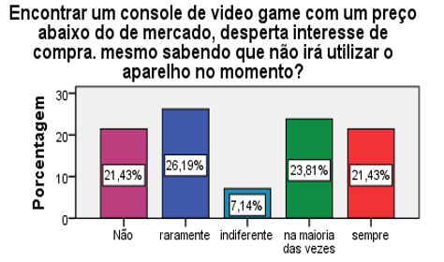
Figura 04 - Encontrar um console de videogame com um preço abaixo de mercado, desperta interesse de compra, mesmo sabendo que não irá utilizar o aparelho no momento?
Fonte: Autoria própria.

Nesta indagação tivemos uma surpresa, pois ficaram de forma equilibrada os que concordam totalmente e os que discordam totalmente, cada um com 21,43%, ainda neste sentido, tivemos 23,81% que afirmam que na maioria das vezes e 26,19% com raramente, o preço seria um fator relevante levando em consideração também a necessidade de uso. O motivo da surpresa seria que mesmo sabendo que não haveria necessidade momentânea, o indivíduo faria a aquisição do produto, o que nos remete a tentar entender o que gera a necessidade nesta parcela de respondentes, seria um fator puramente social, para tanto faz-se necessário uma pesquisa mais aprofundada.
Por outra via, nos dias atuais a compra por impulso é uma realidade cada vez mais frequente, na fase de identificação de necessidade, muitas vezes os consumidores se pegam comprando ou planejando uma compra unicamente por impulso. Mesmo sabendo que não será necessária aquela aquisição no momento, o que em quase todos os casos gera uma sensação de arrependimento no pós compra (LAS CASAS, 2009).
A próxima afirmativa buscou-se identificar se o fato de experiências vividas com consoles do mesmo fabricante é um fator que ajuda na decisão de compra.

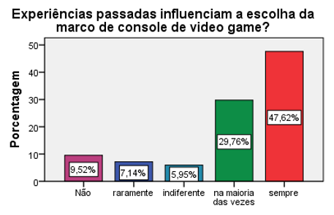
Figura 05 - Experiências passadas influenciam a escolha da marca do console de videogame?
Fonte: Autoria própria.

Nessa pergunta a concordância foi muito expressiva, 47,62% concordam que sempre é um fator decisivo de compra, seguido por 29,76% que acreditam que essa influência se dá na maioria das vezes. Pode-se afirmar que a relação consumidor x empresa precisar ter uma manutenção contínua, pois no caso da pesquisa foi observado que os que concordaram plenamente já tiveram consoles do mesmo fabricante. Essa relação acaba por proporcionar maior credibilidade, sendo na hora da decisão de compra um fator de mais valia a ser explorado pelas empresas. (SAMARA E MORSCH, 2005).

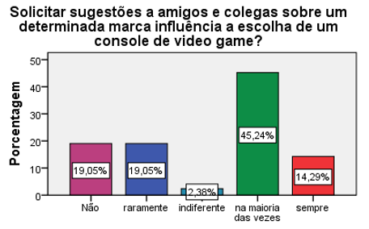
Figura 06 - Solicitar sugestões de amigos e colegas sobre uma determinada marca, influencia a escolha de um console de videogame?
Fonte: Autoria própria.

45,24% afirmaram que na maioria das vezes as sugestões obtidas influenciam na escolha. Para tanto basta lembrarmos que muitas vezes alguns consumidores não possuem informações suficientes ou então não possuem conhecimento técnico para avaliar as informações obtidas. Assim uma maneira mais eficaz de minimizar as decepções com compras mal realizadas seriam a opiniões de outros usuários com um conhecimento mais profundo, o que foi constado nessa pesquisa.

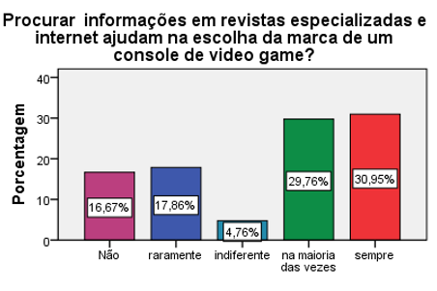
Figura 07- Procurar informações em revistas especializadas e internet ajudam na escolha da marca de um console de videogame?
Fonte: Autoria própria.

30,95% acreditam que sempre é um fator decisivo e 29,76% concordaram que na maioria das vezes este é um fator decisivo, com o advindo da internet e o rompimento de barreiras, o mundo virtual é hoje uma grande fonte de informações e influenciadores de consumo. A interatividade dos internautas possibilita a troca de experiências de forma muito veloz, sendo assim uma importante ferramenta dentre os entrevistados na influência da escolha da marca do console de videogame.

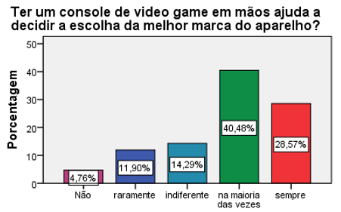
Figura 08- Ter um console de videogame em mãos ajuda a decidir a escollha da melhor marca do aparelho?
Fonte: Autoria própria.

40,48% acredita que na maioria das vezes ter um aparelho em mãos é um fator relevante para escolha da melhor marca e 28,57 concordam que sempre são influenciados. O que chama à atenção é que a funcionalidade do equipamento dificilmente poderia ser avaliada num primeiro contato, pois são muitos os fatores que afetam o desempenho do console de videogames. Para especificarmos, teríamos a plataforma do game, o gerador gráfico utilizado e outros. Assim sendo, podemos discutir se uma possível justificativa seria a ainda falta de credibilidade de algumas empresas, principalmente de cunho virtual, além do fator cultural que começou a ser alterado após o e-commerce que por sinal é relativamente novo no Brasil.
As próximas afirmativas abordam o tema redução de risco que segundo Peter, (2009) está localizada no processo pós venda e é resumida como: “risco percebido e o grau de perda decorrente de uma escolha errada”.

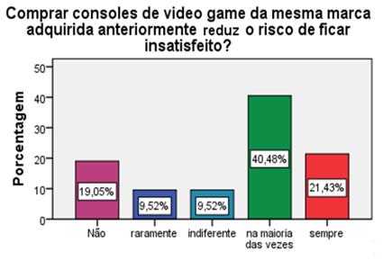
Figura 10 - Comprar consoles de videogame da mesma marca adquirida anteriormente reduz o risco de ficar insatisfeito?
Fonte: Autoria própria.

40,48% concordam parcialmente com essa informação. Uma boa experiência com uma determinada marca é muitas vezes um fator que fideliza o cliente, já que através desta primeira experiência o cliente sente-se mais confiante e dá prioridade para a marca. Porém neste caso uma justificativa para concordância parcial dessa afirmativa, poderá ser o fato de que as empresas citadas neste trabalho já desagradaram seus clientes, lançamentos de equipamentos com falhas tanto nos hardwares como no funcionamento do software (jogo) já foram palco de alguns contratempos para esses consumidores.

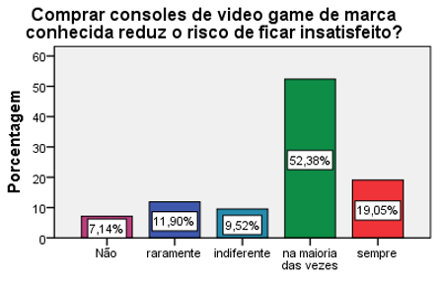
Figura 11 - Comprar consoles de videogame de marca conhecida reduz o risco de ficar insatisfeito?
Fonte: Autoria própria.

19,05% concordam totalmente e 52,38% concordam parcialmente. É sabido que existem várias marcas de videogames no mercado, algumas até que tentam parecer fisicamente o máximo com outras marcas mais conhecidas, logo é necessário o consumidor ficar bem atento na hora da compra. Embora haja uma concordância muito alta, cerca de 71,43%, ficou claro que para alguns nem sempre se reduz esse risco, o que podemos acreditar que a relação das empresas de consoles de videogames não está numa sincronia com seus consumidores e que esse mercado ainda tem muito a melhorar e avançar.

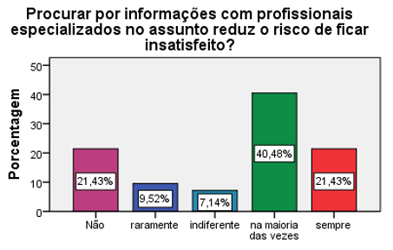
Figura 12 - Procurar por informações com profissionais especializados no assunto reduz o risco de ficar insatisfeito?
Fonte: Autoria própria.

A afirmativa foi composta de 40,48% da amostra concordando parcialmente, logo podemos levantar a hipótese de que alguns profissionais principalmente em lojas físicas, não possuem informação segura e suficiente para tirar todas as dúvidas e que existem algumas características deste consumidor que são muito pessoais, ou seja, o que pode ser benefícios para uns, para outros podem não ser. Por fim, existem alguns profissionais em lojas especializadas e ou internet que são imparciais e são detentores de um conhecimento profundo agradando aos que o procuram. Na pesquisa essa margem foi expressa por 21,43% dos entrevistados concordando totalmente com essa afirmação.
O intuído das perguntas que seguem é avaliar como os consumidores buscam informações, para através dos dados coletados concluírem numa decisão de compra. Essa segundo Kotler 1998 é a segunda etapa do processo de decisão de compra.

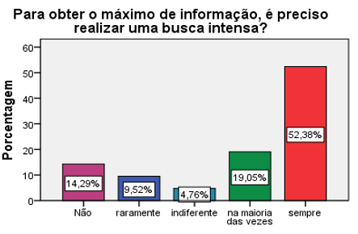
Figura 13- Para obter o máximo de informação é preciso realizar uma busca intensa?
Fonte: Autoria própria.

52,38% concordam totalmente com essa afirmação, a aquisição de um console de videogame muitas vezes requer um empenho maior do consumidor devido ao seu preço geralmente significativo, assim, obter o máximo de informação é fundamental para avaliar se realmente compensa a compra e se o mesmo não ficará obsoleto em um curto espaço de tempo.
Para a análise da pré-compra, foram feitas algumas perguntas na qual foram identificados quais os fatores que eram levados em consideração antes da decisão de compra. Esses fatores escolhidos são particularidades de cada console de videogame, tais como os jogos que muitas vezes são exclusivos e jogabilidade dos games da marca.

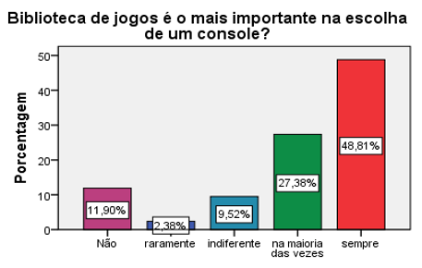
Figura 14 - Biblioteca de jogos é o mais importante na escolha de um console?
Fonte: Autoria própria.

48,81% dos respondentes concordam plenamente com a afirmativa. Os jogos podem ser e ter diversas características, com temas como: terror, aventura, ação dentre outros. Alguns jogos possuem uma trilogia, ou seja, são games que possuem uma história continuada vindo outros após o primeiro lançamento. Os jogos ainda podem ser em primeira pessoa, onde o jogador tem imagens partidas da visão do personagem do jogo ou terceira pessoa que é uma visão 3d, o raio de visão é mais abrangente e foca na imagem do personagem em contraste com o cenário onde o jogo se desenvolve. Neste item ainda a Sony vem disputando ponta a ponta com a Microsoft, pois devido a muitos jogos serem feitos por empresas terceiras eles saem para os dois tipos de consoles.
No que se destina a importância dos gráficos, há alguns apaixonados por produções com boa fotografia e gráficos surpreendentes. Por outra via, alguns focam apenas no tema do game e desenvolvimento. As empresas investem pesado em processamento gráfico para seus consoles. Cerca de 33,33% dos entrevistados concordam totalmente com essa afirmativa, já 26,19% discordam totalmente, o que demonstra esse balanceamento de visão a respeito da importância dos gráficos, sendo que essa linha tende a uma maior importância se observado os 26,19% que acreditam na maioria das vezes ser fator de mais valia.

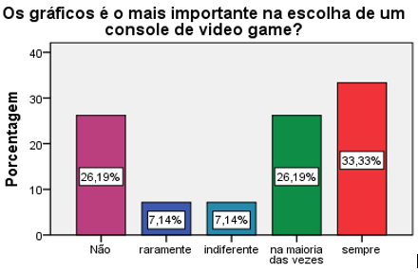
Figura 15 - O gráfico é o mais importante na escolha de um console de videogame?
Fonte: Autoria própria.

71,43% concordam totalmente com essa afirmação. A jogabilidade é um atributo bastante importante para decisão de compra. Essa afirmação está relacionada a facilidade que o jogador tem de interagir com seu personagem virtual, alguns games possuem esta interação muito complexa o que acaba tornando o jogo muito cansativo. A grosso modo fazemos a seguinte comparação; antigamente com o lançamento dos computadores o sistema operacional não possuía uma interface muito fácil sendo necessário se aprender ou ter listado uma serie de códigos para serem inseridos, afim de que cpu (Microprocessador que dar comando aos computadores ) entendesse o comando. Hoje através da interface e com o auxílio do mouse podemos navegar por todo o computador com um clique. Isso seria jogabilidade, essa facilidade de interação.

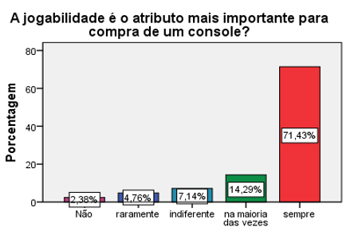
Figura 16 - A jogabilidade é o atributo mais importante para compra de um console?
Fonte: Autoria própria.

A concordância parcial ou completa foram maioria nessa afirmativa, dentre os entrevistados 35,71% concordam totalmente e 28,57% parcialmente. Existem jogos excelentes lançados para diversas marcas de consoles, porém os jogos exclusivos dão um maior retoque às marcas e acabam por torná-las mais atrativas, servindo como um diferencial competitivo e fidelizando seus clientes. (Kotler 1989)

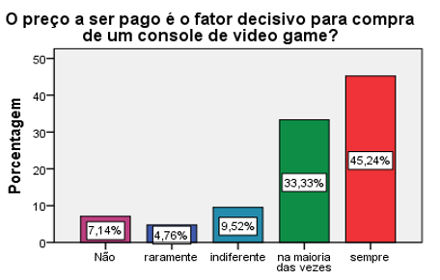
Figura 17 - Jogos exclusivos é um fator determinante para compra de um console?
Fonte: Autoria própria.

45,24% concordam totalmente com essa afirmativa, o que reflete que de acordo com a pesquisa, o preço precisa ser justificável ao que o console poderá proporcionar ao consumidor. Se somados aos que concordarem parcialmente teremos uma representatividade de 78,57%, ou seja, o preço irá influenciar diretamente nas vendas dos produtos. Empresas veem focando nesse detalhe para ganhar sua parcela de mercado. Assim podemos considerar que o Xbox 360 possui uma parcela significativa desse mercado também devido ao seu preço inferior em relação ao da Sony, sendo que a Nintendo Wii busca um público mais específico que não é o mesmo dos dois outros fabricantes, assim não podendo ser comparado no mesmo nicho.

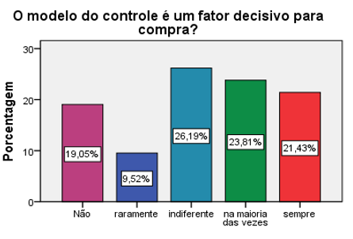
Figura 18 - O modelo do controle é um fator decisivo para compra?
Fonte: Autoria própria.

26,19% dos entrevistados se posicionaram indiferentes a essa afirmação. O controle do console pode vir de diversas formas, uns com características únicas, maior qualidade, detalhes atraentes e ou até componentes que tendem a dar defeito mais rapidamente, porém os consoles tanto com Play 3 quanto do Xbox e Nintendo, possuem uma ótima qualidade, os diferenciando apenas por pequenas particularidades. Podemos assim concluir que esse é um fator que tem uma certa relevância mas ainda obtém uma parcela de usuários que não dão tanta atenção a esses detalhes.

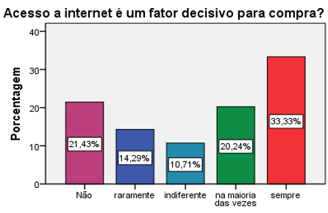
Figura 19 - Acesso a internet é um fator decisivo para compra?
Fonte: Autoria própria.

33,33% dos entrevistados concordam totalmente, que a conectividade com a internet é um fator de mais valia para os consoles de videogames, o que sugere que esse público costuma estar conectado e não apenas jogam de forma single player (Jogo individual), mais sim, interagem mais com grupos e outros jogadores no mundo virtual dos consoles de videogames. Essa característica é comum nos novos perfis de consumidores. (SAMARA E MORSCH, 2005, pág. 246).

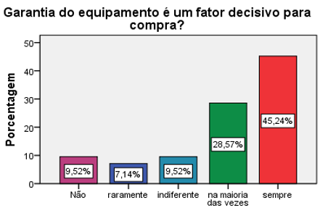
Figura 20- Garantia do equipamento é um fator decisivo para compra?
Fonte: Autoria própria.

45,24% concordam totalmente o que indica que as empresas precisam dar uma maior garantia dos equipamentos e que isso é decisivo para compra. Pode-se com essa informação observar que essa parceria entre empresa e consumidores precisa ser pautada em respeito e em relação de confiança e que isso será um fator decisivo na hora de atrair consumidores mais satisfeitos com a marca os fidelizando.

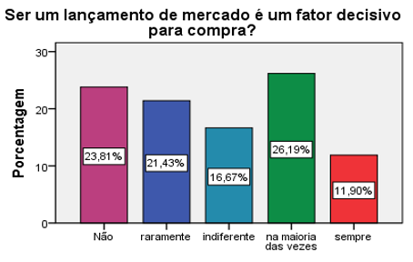
Figura 21 - Ser um lançamento é um fator decisivo para compra?
Fonte: Autoria própria.

23,81% discordaram totalmente com a afirmação, demostrando assim que os lançamentos não atraem tanto os consumidores desse mercado e sim a segurança de um console de qualidade que tenha ganhado o mercado e ficado mais popular e conhecido. Temos ainda nessa afirmativa 26,19% que concordam parcialmente, assim, cremos que o medo por uma lançamento mal sucedido pode ser o fator que fez com que esses consumidores obtivessem essa maior resistência, e que a expectativa de lançamento pode ser uma ferramenta poderosa do marketing.

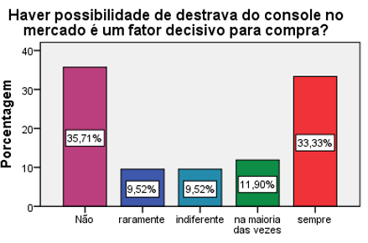
Figura 22- Haver possibilidade de destrava do console no mercado é um fator decisivo para compra?
Fonte: Autoria própria.

Nesta afirmativa buscou-se identificar o quanto a pirataria estaria presente nesse mercado através da técnica utilizada para burlar o bloqueio dos consoles a mídias piratas. Destravar é o ato de instalar um software no equipamento que permite mídias não originais rodarem no console sem serem bloqueados. Nesta afirmativa tivemos quase um empate, com 33,33% concordando totalmente e 35,71% discordando totalmente. O que chamou ainda mais atenção é que essa divisão está impetrada dentro dos indivíduos que possuem um poder aquisitivo maior, dividindo as opiniões, ou seja, classes de maior poder aquisitivo também são a favor da pirataria.

As próximas perguntas buscaram avaliar ainda a segunda etapa do processo de compra onde após reconhecimento da necessidade procura-se encontrar a alternativa que mais lhe convém antes de decidir pela compra. Neste sentido a pergunta proposta foi:

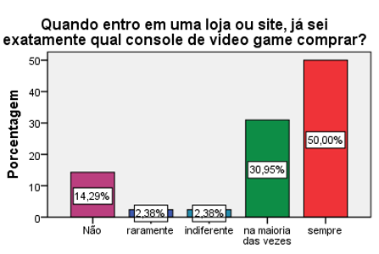
Figura 23 - Quando entro em uma loja ou site, já sei exatamente qual console de videogame comprar?
Fonte: Autoria própria.

50% dos entrevistados concordaram completamente, com apenas 14,29% discordando completamente.Com essa afirmativa podemos entender que devido à grande difusão de informação e o advindo da internet, os consumidores estão mais cientes e buscam mais sobre os produtos que lhe agradam, avaliando rigorosamente os prós e contras. Assim quando há a decisão de compra o mesmo já tem fundamentado qual produto irá adquirir. Empresas devem criar uma boa relação com seus clientes para que nesse processo de busca de informação os mesmos colham positivamente no que se destina boa informação como incentivo de compra (SAMARA E MORSCH, 2005).
As próximas afirmações abordaram as influências no PDV que afetam o consumidor avaliando também os fatores sociais. Fatores sociais é um dos maiores influenciadores de compra (KOTLER ,1998).

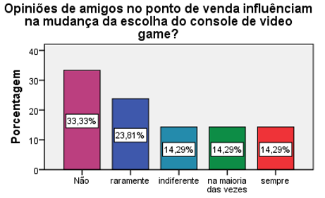
Figura 24- Opiniões de amigos no ponto de venda influenciam na mudança da escolha do console de videogame?
Fonte: Autoria própria.

33,33% discordaram completamente dessa afirmação, o que comprova o discorrido na afirmativa anterior. Porém tivemos ainda 23,81% que concordam parcialmente, ou seja, voltamos aos elementos que incentivam a compra, neste caso os grupos sociais. Assim, embora o consumidor tenha uma decisão fundamentada, o mesmo pode sofrer influência por um formador de opinião no grupo onde está inserido.

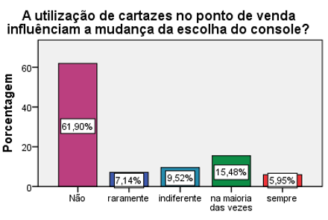
Figura 25- A utilização de cartazes no ponto de venda influenciam a mudança da escolha do console?
Fonte: Autoria própria.

Essa pergunta obteve uma maior discordância, tendo 23,81% que discordam parcialmente e 28,57% raramente acredita que seja influenciador na decisão. Por outro lado, temos que existe uma maior porcentagem de consumidores que acreditam serem influenciados por essas ações nos pontos de vendas. O que demostra que existe uma boa parcela destes respondentes que podem ser influenciados por compras por impulso (Kotler, 1998).
Para alguns produtos os banner’s, cartazes e folder’s presentes nos pontos de vendas são de suma importância para a maximização das vendas, porém, quanto aos consumidores de consoles de videogames coletados nesta amostra, 61,90% afirmaram não ser influenciados por esses mecanismos de marketing, o que levanta uma série de indagações no possível motivo dessa não influência, contudo, faz-se necessário um estudo mais aprofundado para um levantamento mais coeso.

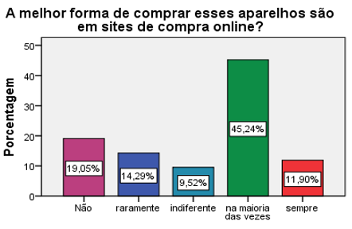
Figura 26 - A melhor forma de comprar esses aparelhos são em sites de compra online?
Fonte: Autoria própria.

45,24% concordam parcialmente com essa afirmação demostrando o quanto o e-commerce está presente nesse público de consumidores. Um dos possíveis motivos de não ter havido uma representatividade maior pode ser relacionado ao fato de que as compras online são relativamente novas no Brasil e ainda geram desconfiança de muitos usuários, devido a más práticas das empresas. Por outra via os preços e promoções mais atrativas podem ser os fatores que mantém esses consumidores favoráveis às compras online.
Nas afirmativas que seguem, correspondem ao consumo do produto, onde o cliente terá o primeiro contato com o equipamento adquirido e o avaliará como consumidor ativo.

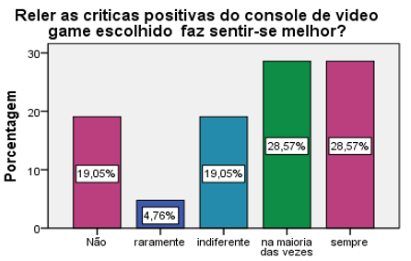
Figura 27 - Reler as criticas positivas do console do videogame escolhido faz sentir-se melhor?
Fonte: Autoria própria.

28,57% concordam completamente, seguindo do mesmo percentual que concordam parcialmente. A última etapa do processo de compra é o comportamento pós-compra. Nesta etapa, segundo Semenik e Bamossy (1996), os consumidores podem seguir por dois modelos de comportamento; Busca por informações adicionais e ou aquisição de produtos relacionados.
Como diferença esses modelos podem ser definidos como os consumidores que efetuam compra e agregam com outros itens terão comportamento de aquisição de produtos relacionados, já os que buscam informações que demostrem a boa compra por ele feita, terá comportamento de busca de informações adicionais.
Assim afirmamos que críticas positivas reafirmam a ideia de boa compra para alguns consumidores. E isso pode ser um fator muito importante para melhor lidar com a dissonância cognitiva também conhecida como desconforto que depende de como foi seguido os passos anteriores a compra. (SAMARA E MORSCH, 2005, pág. 36).

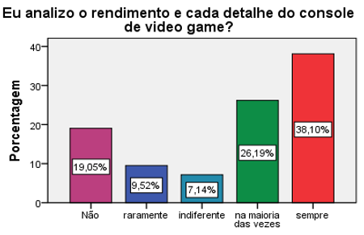
Figura 28 - Eu analiso o rendimento e cada detalhe do console de videogame?
Fonte: Autoria própria.

38,10% concordam totalmente com essa afirmação. Os processos de decisão e compra gera um envolvimento bem complexo entre as partes, logo todas as informações coletadas e influencias dos grupos sociais são postas a prova nessa avaliação, através dela o consumidor terá um posicionamento sobre a satisfação ou insatisfação com a compra.

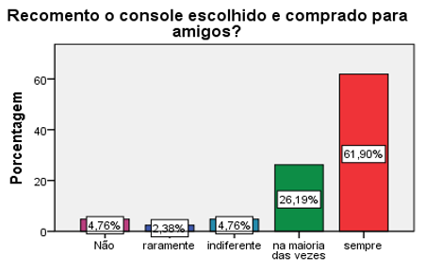
Figura 29- Recomendo o console escolhido e comprado para amigos?
Fonte: Autoria própria.

Aqui fechamos o ciclo com 61,90% afirmando que sempre fazem essa recomendação, consolidando ainda mais a crença de que os fatores sociais como grupos de influências ocupam um papel importante dentro dessa amostra de consumidores. E ainda, as empresas precisam manter uma boa comunicação e manutenção da relação com seus clientes para que nessa fase as informações sejam positivas alavancando ainda mais o faturamento organizacional.

4.1 Análise Fatorial
Em primeira instância, foi utilizado o método de raiz latente no intuito de identificar os números de fatores que não estão visíveis de forma superficial. Este método considera significativamente as variáveis que possuem valor maior que um. Realizada a rotação Varimax, o output do spss indicou a existência de onze fatores com explicação de 79,286% como mostra tabela abaixo:

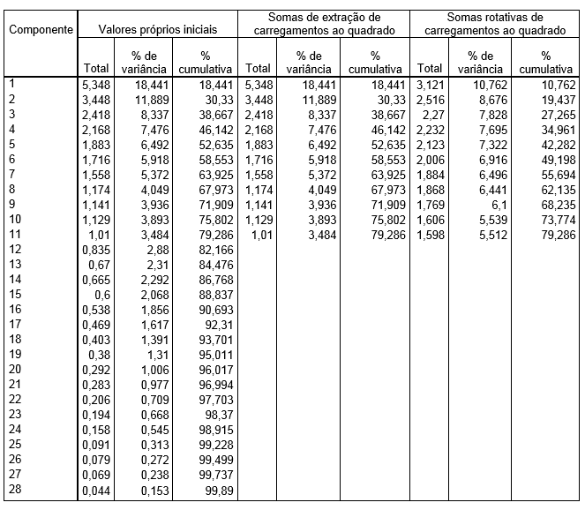
Figura 29. - Variância explicada
Fonte: Autoria própria.

Os fatores identificados após a rotação do programa, esse recurso do programa SPSS que tem como finalidade rodar os eixos dos fatores, no intuito de posiciona-los de forma que os componentes fiquem na melhor posição possível, serão listados a seguir:

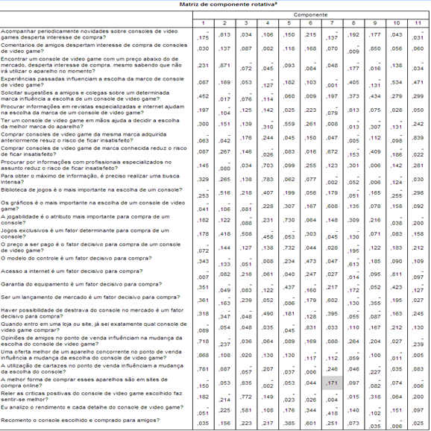
Figura 30 - Método de Extração: Análise de componente Principal.
Fonte: Autoria própria.
Nota: Método de Rotação: Varimax com Normalização Kaiser a rotação convergida em 15 interações

O fator número 1 está relacionado a loja ou ponto de venda, significa que os consumidores estão susceptíveis a influências no ponto de venda, o que podem mudar sua decisão de compra. Comprovando-se assim a teoria do ambiente físico, onde o ponto de venda é grande influenciador com suas decorações, merchandising, aromas e ornamentação, contudo o comportamento do consumidor pode alternar de individuo para indivíduo (SAMARA E MORSCH, 2005).
O fator número 2 está ligado ao preço do equipamento e o acompanhamento das tendências, significando assim que os consumidores estão cientes dos benefícios que o console da marca escolhida pode lhe proporcionar, e que avaliam se eles valem realmente o investimento a ser direcionado para sua aquisição. A primeira etapa do processo de decisão de compra está relacionada ao reconhecimento da necessidade ou para alguns autores do problema (Shet, 2000 apud, Samara e Morsch, 2005, pág. 27)
Já o fator número 03 está relacionado ao uso da internet. Este uso é constante nas relações de compras desses consumidores, e que reler críticas postadas por outros nesta plataforma serve como autoafirmação da compra realizada. Uma demonstração de características do novo consumidor, que estão cada vez mais bem informados e conseguem se destacar se comparados aos consumidores de tempos atrás, o que é para o marketing um grande desafio. O uso da internet é uma realidade desses consumidores, pois seus uso é necessidade de vivência e aprendizado (SAMARA E MORSCH, 2005, pág. 246).
Fator 04 – O segundo passo do processo de tomada de decisão de compra é a busca por informações. Antes da compra, os consumidores buscam de forma aprofundada informações sobre o bem a ser adquirido, sendo que elas podem ser intensas, onde faz-se necessário uma maior dedicação para colher todas as informações relacionadas ao produto desejado ou básicas (Semenik e Bamossy, 1996). Ainda, elas podem ser descritas como internas ou externas. Nas internas o consumidor considera as experiências passadas, desde o uso do equipamento da mesma marca até uma campanha de marketing bem elaborada. Sendo que as informações no campo geral serviram como base para uma percepção positiva ou negativa da marca (SAMARA E MORSCH, 2005).
Fator 05 – O preço e a facilidade de utilização do equipamento. O preço a ser pago é fator determinante para compra junto à facilidade de utilização (jogabilidade). O preço é fator que determinará a satisfação do consumidor, basta observarmos que satisfação é a diferença entre sacrifício e benefício (CHURCHILL e PETER, 2000). Assim quanto maior o preço do produto (sacrifício) maior será a expectativa de satisfação (benefício), o que em grande parte reduz a percepção de satisfação (KOTLER, 1998).
Fator 06, relacionado à decisão de compra, este fator identifica que o consumidor quando se dirige ao um estabelecimento ou site já está com a decisão de compra fundamentada. A busca por informações intensa pode ser o condutor dessa característica, assim, podemos descrever que embora fatores relacionados ao ponto de venda possam influenciar a decisão de compra, os consumidores já fundamentam uma escolha antes de dirigir-se ao ponto de venda.
O fator 07 está relacionado a marca. O vínculo gerado pela marca é motivador de decisão de compra. Peter Drucker, já alertava com sua firmação que o papel inicial de qualquer empresa é “gerar clientes”. Nos dias atuais esse papel das empresas vem se tornando cada vez mais difícil, manter uma satisfação com o menor custo é a chave para fidelizar clientes (Drucker, Peter, 1998).
Por outra via, a falta de confiança no mercado podem fazer com que clientes tenham receio de buscar novas marcas, devido ao medo de não conseguirem suprir suas necessidades. (SAMARA E MORSCH, 2005).
Fator 08 - redução de risco. O usuário de console de videogame costuma pesquisar em revistas especializadas características dos produtos, vantagens e desvantagens o que influencia sua decisão de compra. A redução de risco ou avaliação faz parte das etapas do processo de decisão, e é o ponto chave para escolha de qual produto irá ser pré-estabelecido para compra e ainda em qual canal será realizado essa aquisição (PETER, 2009).
Fator 09 - Influências de grupos sociais. Amigos influenciam decisão de compra através de comentários. Os grupos sociais são um dos maiores influenciadores para a tomada de decisão, os componentes de um grupo social servem de referência e comparação, assim, fazer parte ou não de um determinado grupo social está muitas vezes atrelado a manter características semelhantes (SAMARA E MORSCH, 2005).
Fator 10 – A conectividade com a internet é uma característica apreciada e decisiva de compra para os consumidores desse segmento. O que nos remete ainda ao perfil do novo consumidor anteriormente citado.
Fator 11 – Fidelidade. A marca como redução de risco demostra a tendência que os consumidores tem a decidir por marcas já utilizadas anteriormente. Essa prática pode estar relacionado a fidelização da marca ou insegurança de investimento em marcas menos conhecidas (SAMARA E MORSCH, 2005).

4.2 Análise de Cluster
Após o primeiro procedimento estatístico onde identificamos os fatores que influenciavam a compra dessa amostra, foi dado início à análise de Cluster no programa SPSS. Esse grupo de técnicas multivariadas tem como intuito criar grupos com base nas características que mais se enquadrem nos seus parâmetros predominantes. (HAIR 1995)
Foi inicialmente usado o método hierárquico onde se identificou, conforme veremos abaixo, que poderíamos obter até quatro grupos com características bem diferenciadas. Assim utilizamos o método K-Means para maior comprovação dos grupos anteriormente citados. Foi iniciada a tentativa de rodar o programa na busca por diferentes quantidades de grupos que seguiram entre dois e cinco haja vista a descoberta anterior. Encontrado e tidos como os mais homogêneos possíveis com base nas respostas iniciais, destacaram-se quatro grupos.

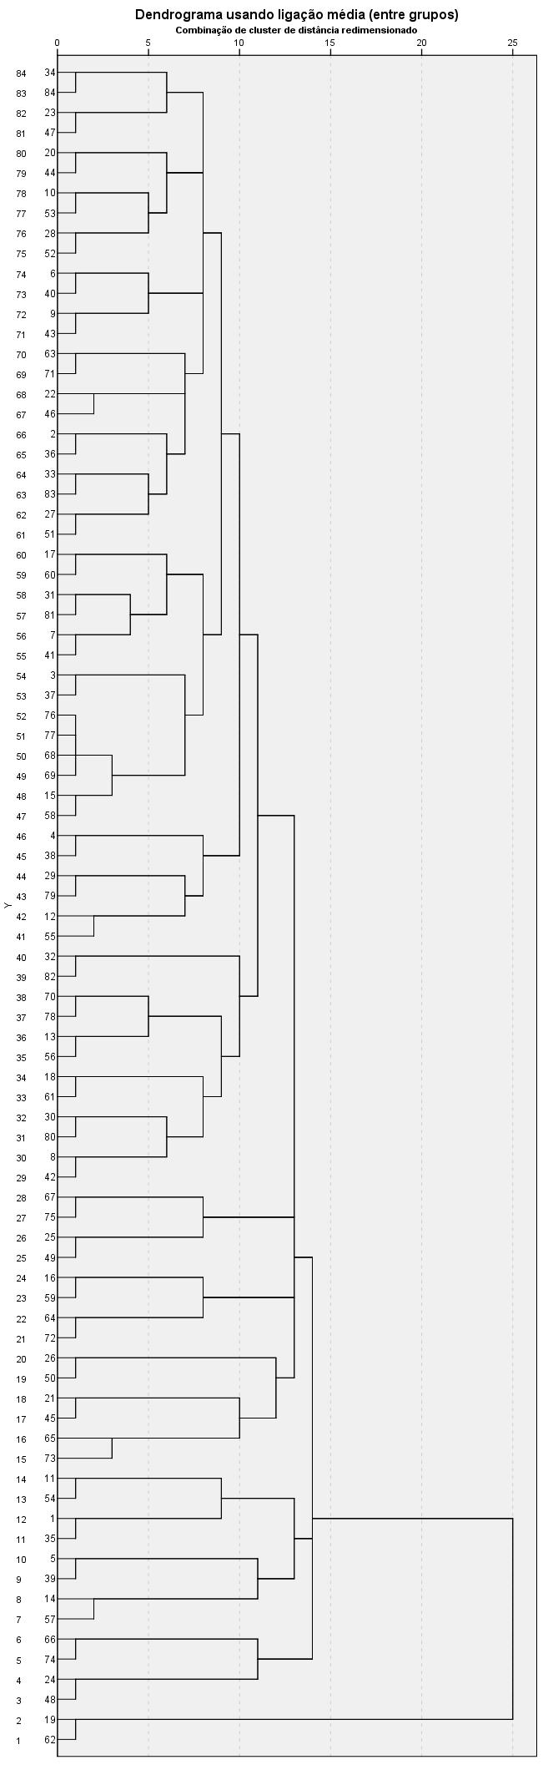
Figura 31- Dendrograma SPSS
Fonte: Autoria própria.

Ainda neste sentido, buscou-se associar os grupos às classes de jogadores que possuíam uma determinada marca de console, posteriormente idade dos consumidores e por fim renda mensal, porém, não houve sucesso em encontrar a menor heterogeneidade para uma avaliação mais coesa, sendo assim, não foi possível realizar nenhuma associação.
Por fim, foi dado início a tentativa de formar um perfil da amostra que fosse compatível com o modelo referenciado nas literaturas que embasaram essa monografia. A ideia era constatar se o modelo descrito pelos autores já citados poderia servir como base para definir e determinar um padrão da amostragem dessa pesquisa, o que poderá ser constatado ao término deste.
O cluster de número um é composto por consumidores que não sofrem influências de informações sobre novidades de mercado, preço, características do produto e que não analisam o rendimento do bem adquirido. Por outra via, são motivados por fatores como cartazes em loja, experiências com consoles já utilizados, costuma-se procurar informações sobre o bem a ser adquirido e levam em consideração a opinião dos amigos na hora da compra, dando preferência a compra desses equipamentos em lojas físicas.
O cluster número dois é composto por consumidores que sofrem influências de todos os fatores citados neste estudo, tais como os fatores sociais, pessoais e psicológicos. Preferencialmente fazem suas compras com o uso da internet, sendo que uma característica de suma importância é a acessibilidade do console adquirido a internet.
O cluster de número três é composto por consumidores que estão sempre buscando informações sobre esse mercado, ainda neste sentido esses consumidores buscam informações muito aprofundadas sobres os consoles que irão adquirir, avaliam o preço a ser pago sendo considerado fator de grande importância e são favoráveis a pirataria. Porém podem sofrer influências no ponto de venda que podem mudar sua escolha.
O último cluster o de número quatro é composto de consumidores que não procuram a internet para levantar informações sobre o console a ser adquirido e não costumam recomendar o produto escolhido para amigos, porém, embora tenham buscado informações com amigos antes da escolha de compra, esse consumidor é muito inseguro e pode ser facilmente influenciado no ponto de venda. De todos os atributos do console, o único que lhe desperta maior interesse são os jogos exclusivos.

5 CONsiderações finais
Ao término deste trabalho podemos caracterizar o consumidor de consoles de videogames domésticos como portador das seguintes características.
A pesquisa comprova que os consumidores estão acompanhando as tendências de mercado do mundo dos videogames e que esse acompanhamento desperta o interesse de compra. Ainda nesse sentido, os grupos sociais através de comentários conseguem despertar interesse nestes consumidores.
Ainda temos as experiências passadas servindo como referência para a decisão de uma nova compra. Práticas de preço abaixo de mercado não conseguem despertar interesse de compra em uma parcela desses consumidores, porém ainda pode ser considerado um fator relevante sendo que apenas a metade não sofre influência.
Na etapa de busca de informação os grupos sociais mais uma vez exercem grande força sobre a decisão da escolha da marca a ser adquirida. Um outro canal para busca dessas informações está relacionado a revistas especializadas e internet.
Levando em consideração a etapa de redução de risco, os consumidores de consoles de videogames costumam dar prioridade de compra a marcas com que já tiveram uma experiência passada e que acreditam que ter o contato físico com o equipamento é de suma importância para decisão de compra. Caso seja a primeira compra daquela marca e não havendo experiência anterior, os consumidores dão prioridade à marca já conhecida e conceituada no mercado.
Por outro lado, apenas a confiança na marca não é suficiente para decisão de compra, assim os consumidores procuram informações com profissionais especializados para um maior embasamento no assunto a fim de ter uma escolha mais coesa. Para ter essa busca mais completa faz-se necessário uma pesquisa intensa.
Nas características e atributos que mais chamam a atenção do consumidor de consoles domésticos, obtivemos que a jogabilidade dos games dos referidos consoles é o atributo mais importante na escolha da marca, seguido pelo preço a ser pago.
Na decisão de compra, o preço baixo é fator influenciador de compra, mas que uma grande parte desses consumidores podem sofrer influências e efetuarem compras por impulso no ponto de venda. A biblioteca de jogos deve ser rica e bem diversificada para agradar todos os gostos haja vista que esse atributo ficou em terceiro lugar.
Garantia do equipamento é o quarto atributo e merece a atenção das empresas, isso pode ter sido acarretado por vários problemas já ocorridos nesses equipamentos eletrônicos, logo após temos os jogos exclusivos, esses por sua vez conseguem dar ao usuário a sensação de vantagem pois ter um game exclusivo justifica o investimento maior em relação a outro console de menor preço com mesmo atributos.
Os gráficos veem tomando espaço no cenário dos games, cada dia mais produtos investem pesado nessa atributo parar proporcionar uma sensação mais realista para os player's e esse é um aspectos que faz a diferença para os consumidores.
A conectividade e interação com a internet também é um fator de mais valia, quase todos os consoles atuais possibilita acesso à internet e jogos em rede e esse é também uma característica apreciada pelos usuários. O modelo do controle também é tido como fator importante com o intuito de oferecer a interatividade com os jogos o controle precisa proporcionar fácil manuseio e ele é lembrado durante a avaliação e decisão de compra.
A possibilidade de destrava (configuração que permite ao console ler jogos piratas) é tido como atributo de importância, o que nos leva a avaliar o fator cultural. Existem vários trabalhos realizados por estudiosos a respeito da pirataria e é nisso que a destrava está relacionada, através dela os usuários poderá rodar mídia piratas nos consoles, o que vem sendo o inimigo número uma das produtoras de games.
Os consumidores não dão tanta atenção para consoles lançamentos, o motivo pode ser o fato de que antes de entrar no mercado a empresa do console gera uma grande expectativa, porém, quando lançado seus preços costumam ser exorbitantes, assim podemos acreditar que esse pode ser um dos motivos dessa rejeição.
Devido a busca por informações e a intensidade delas, o consumidor quando toma a decisão de compra já sabe exatamente o que comprar, porém opiniões de amigos, embora sendo apenas a metade da nossa amostra, são influenciadores na decisão de compra, assim como também melhores ofertas de concorrentes e ou utilização de cartazes no ponto de venda. O canal de compra de preferência são os sites, muito se dá devido ao perfil de serem consumidores já inseridos no mundo online e e-commece, que utilizam computadores e internet.
Após a compra realizada os consumidores de videogames costumam reler as críticas positivas a respeito de sua compra no intuito de absorver informações que consolidem a compra como sendo uma boa escolha. Na utilização o usuário costuma avaliar cada detalhe do console comprado, assim como o seu rendimento, a fim de avaliar as informações que ele obteve na sua coleta e constatar os reais benefícios proporcionados pelo console adquirido. Após todas essas etapas e com a certeza da boa compra e do real desempenho do console comprado, o usuário faz seu papel de influenciador social e recomenda o aparelho escolhido e comprado para amigos do mesmo grupo.
Conclui-se então que o modelo de comportamento dos consumidores abordados nas literaturas se adapta perfeitamente ao modelo identificado nesta pesquisa, uma vez que todos os fatores abordados com base nessa teoria puderam ser extraídos dos respondentes, sendo ainda características do comportamento de consumo desses entrevistados.
Ainda neste sentido, nos remete a imaginar o quão interessante é essa relação do marketing como empresa e seus consumidores, e que para um estudo mais profundo faz-se necessário um estudo psicológico e ou social de como se dá essas influências e de forma mais íntima porque existem esses estímulos nas diferentes classes de consumidores.

REFERÊNCIAS
ABREU, A. Vídeo game um bem ou um mal? Um breve panorama da influência dos jogos eletrônicos na cultura individual e coletiva, São Paulo, 2013.
BYSTRINA, Ivan. Tópicos de semiótica e cultura. São Paulo: CISC, 1995. (Pré-Print)
CASAS, Alexandre Luzzi Las. Administração de Marketing. 1. Ed. São Paulo 2006
Churchill, Gilbert A. Jr e Peter, J. Paul. Marketing: criando valor para o cliente. São Paulo: Saraiva, 2000
CIDADE. História da cidade de Juazeiro do Norte-CE, Disponível em: <http://www.juazeiro.ce.gov.br/Cidade/Atracoes-turisticas/>. Acesso em: 22 outubro 2013.
COUGHLAN, P, Competitive dynamics in home vídeo game: The Playstation, case 9-701-099, Harvard business school, 2001
DEMARIA, R; WILSON, J. High Score!. 2 edição, New York: McGraw-Hill/Osborne, 2004.
DRUCKER, Peter. Administração em tempos de grandes mudanças. São Paulo: Pioneira, 1998.
EMPRESAS LOCAIS. Desenvolvimento de Games Juazeiro do norte Ceará. Disponível em: <http://local.artigosinformativos.com.br/favicon.ico>. Acesso em 14 outubro 2013.
GHIGLIONE, R. & MATALON, B. (1993). O inquérito. Oeiras: Celta. (Original publicado em 1985).
GIL, Antônio Carlos. Métodos e técnicas de pesquisa social. 5.ed. São Paulo: Atlas, 1999.
GIRI, N. Multivariate Statistical Analysis. New York: Marcel Dekker, Inc. 1996.
HAIR, J.F., ANDERSON, R.E. TATHAN, R. L. , & Black, W. C. ( 1995) Multivariate Data Analysis, New Jersey: Prentice Hall.
HUIZINGA, Johan. Homo Ludens: o jogo como elemento da cultura. 4. ed. São Paulo: Perspectiva, 2000.
IBGE. Instituto Brasileiro de Geografia e Estatística. Disponível em: <http://cod.ibge.gov.br/1J4XL>. Acesso em: 22 outubro 2013.
KLINE, Paul. Na easy guide to factor analysis. 8.ed. London; New York: Routledge,1994.
KLINE, S; DYER-WITHEFORD, N., e PEUTER, G.; Digital Play, Londres, Mcgill-Queen’s university press, 2003.
KOTLER, Philip; KELLER, Kevin Lane. Administração de marketing. 14. ed. São Paulo, 2011.
MALHOTRA, N. Pesquisa de Marketing: uma orientação aplicada. 3.ed. Porto Alegre: Bookman, 2001.
MATTAR, Fauzer, Najib. Pesquisa de Marketing. São Paulo:7ª ed, Atlas, 2013.
NINTENDO OFFICIAL SITE. Corporate history. Disponível em: <http://www.nintendo.com>. Acesso em: 08 out. 2013.
Olhar Digital. Por que os vídeos games são tão caros? Publicado em 03 agosto 2013. Disponível em: <http://olhardigital.uol.com.br/video/36470/36470>. Acesso em: 09 de outubro de 2013.
PETER, J.Paul; OLSON. Jerry C. Comportamento do Consumidor e Estratégia de Marketing. 8 ed. São Paulo: Editora McGraw-Hill, 2009.
RAHAL, Fernando de Castro. Desenvolvimento de jogos eletrônicos. 2006.32 fls. Trabalho de conclusão de curso (Bacharel em Engenharia da Computação).São Paulo, Centro Universitário Assunção, 2006.
RICHARDSON, R. J. et al. Pesquisa social: métodos e técnicas. São Paulo: Atlas, 1999.
SAMARA, Beatriz Santos e MORSCH, Marco Aurelio. Comportamento do Consumidor. São Paulo: Pearson, 2005.
SBC - Proceedings of SBGames 2013. Jogadores de consoles portáteis: Como eles Compram? Publicado em 16 de outubro de 2013. Disponível em:<http://www.sbgames.org/sbgames2013/proceedings/industria/02-full-paper-indtrack.pdf>. Acesso em 06 de abril 2014
SEMENIK, Richard J.; BASMOSSY, Gary J. Princípios de Marketing: Uma perspectiva global. São Paulo: Makron Books, 1996.
TAKAHASHI, DEAN. Opening the Xbox. Roseville: Prima, 2002.
TAKAHASHI, DEAN. The Xbox 360 Uncloaked:. City: Lulu Press, 2006.
TOMAZELLI, Fernando Claro. Fatores críticos para o sucesso no mercado de vídeo games domésticos. Os casos Sony e Microsoft na batalha pelo domínio da sala de estar. 2007. Dissertação (Mestrado em Administração de Empresas) - Escola de Administração de Empresas de São Paulo da Fundação Getúlio Vargas
Universidade do Minho, (s/d). Tese de Gina Lemos. Acedido a 13 de maio de 2004, em:https://repositorium.sdum.uminho.pt/bitstream/1822/6262/2/02_TESE%20GINA%20LEMOS.pdf
VIEGA, Sara. Como utilizar a escala de Likert em análise estatística. Disponível em http://educacao.umcomo.com.br/articulo/como-utilizar-aescala-de-likert-em-analise-estatistica-402.html. Acesso em:29 de maio de 2013

NINTENDO, História da Nintendo. Disponível em: https://www.nintendo.pt/A-empresa/Historia-da-Nintendo/Hist-oacute-ria-da-Nintendo-625945.html. Acessado em 15 de maio de 2013

